检测报告公开信息表
报告编号 | BPT2024191(ZJCY)
受检单位名称 | 启东先豪精密工具有限公司
单位地址 | 启东开发区南苑西路1133号
联系人 | 高昌荣
技术服务项目组人员 | 翁建荣、冯前程、徐俊、盛建伟、徐晓圆、成军军、沈琪、孙娜
现场调查日期及人员 | 2024.07.29 | 翁建荣、冯前程
现场采样检测日期、人员 | 2024.08.21-2024.08.23 | 徐俊、盛建伟
受检单位陪同人 | 高昌荣
现场调查照片 | 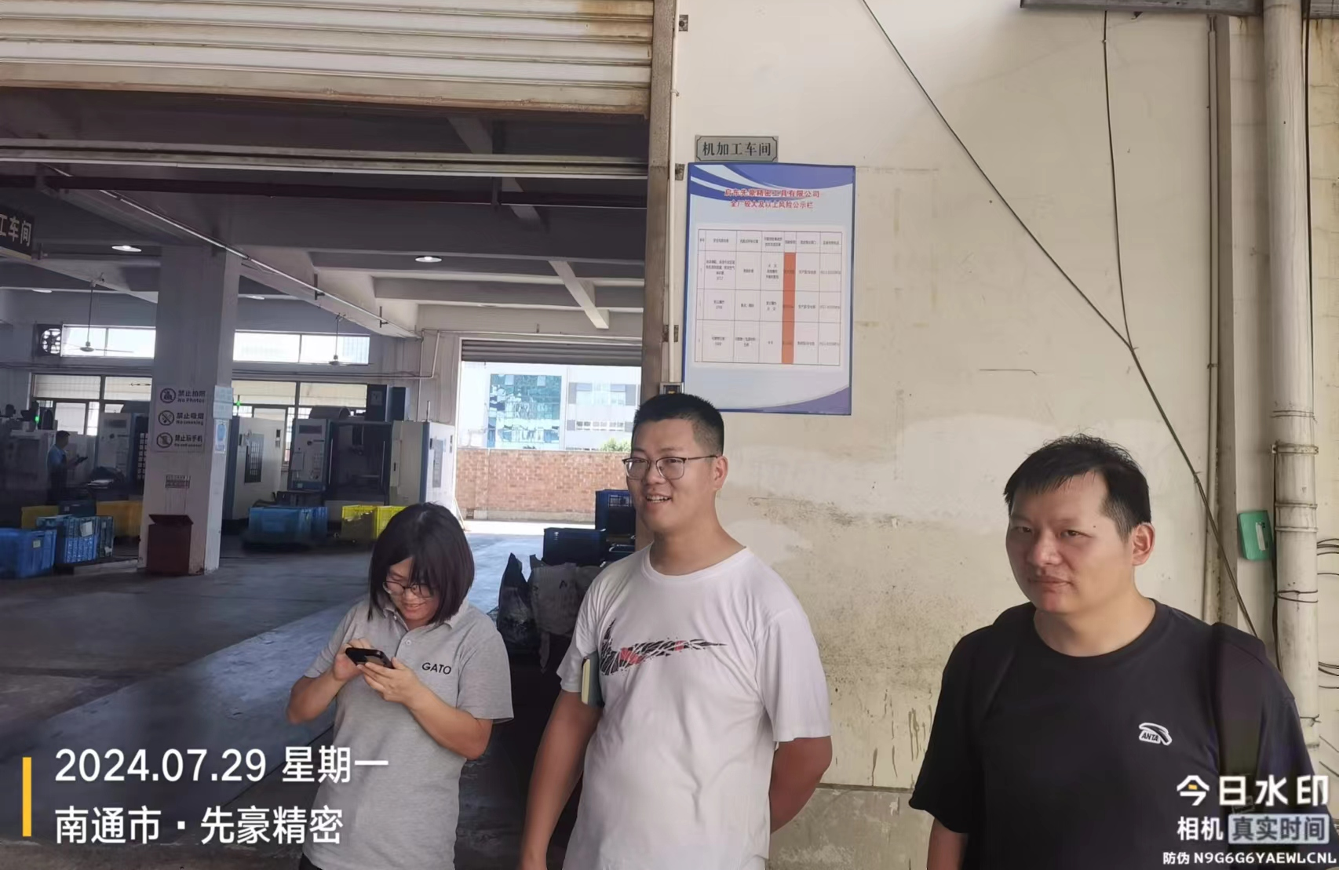
现场采样检测照片 | 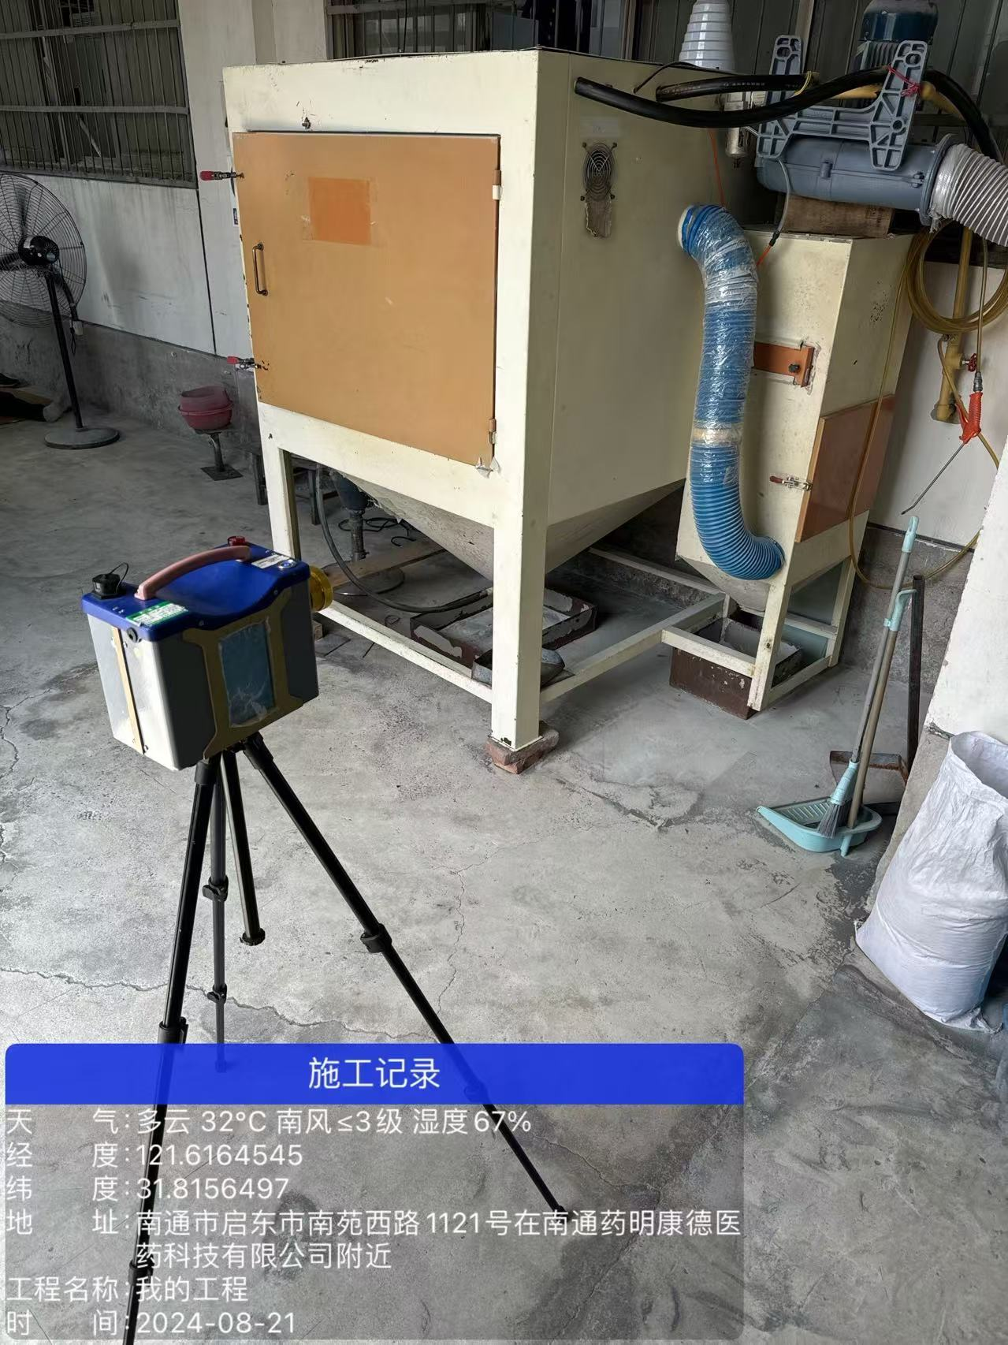 | 